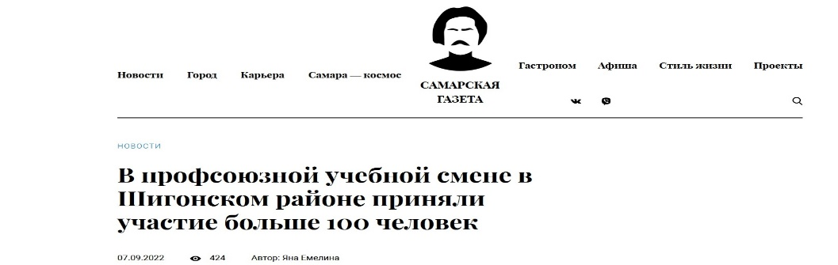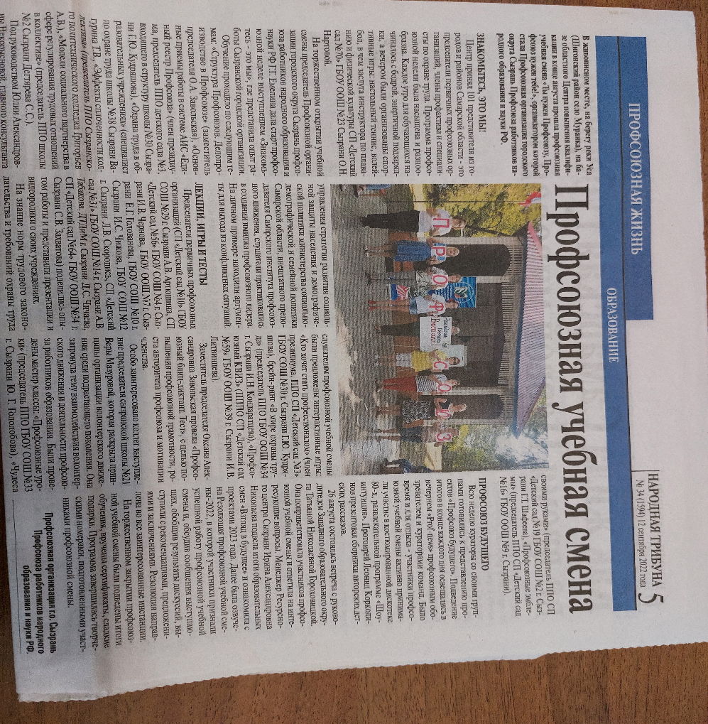

В Шигонском районе в селе Муранка на базе государственного бюджетного учреждения «Центр повышения квалификации» прошла профсоюзная учебная смена, к которой присоединилось более ста участников из городов и районов Самарской области. Программа мероприятия была насыщенной и разнообразной. Провела смену профсоюзная организация работников образования города Сызрани.

— Мы долго готовились к старту профсоюзной учебной недели, — рассказывает ее председатель **Галина Емелина**. – В программе нашлось место и учебе, и отдыху. Уверена, наши участники узнали много полезной информации.

К примеру, слушателям были представлены доклады по темам: «Охрана труда в образовательных учреждениях», «Эффекты сплоченности коллектива», «Модели социального партнерства, в сфере регулирования трудовых отношений в коллективе» и другие.

Кроме того, под руководством главного консультанта управления стратегии развития социальной защиты населения и демографической политики министерства социально-демографической и семейной политики Самарской области **Юлии Некорысновой** слушатели практиковались в создании имиджа профсоюзного лидера. На личном примере они искали аргументы для выхода из конфликтных ситуаций.

Председатели первичных профсоюзных организаций поделились опытом работы и представили презентации и видеоролики о своих учреждениях. На знания норм трудового законодательства и требований охраны труда слушателям профсоюзной учебной смены были предложены интерактивные игры «Кто хочет стать профессионалом», «Брейн-ринг в мире охраны труда», «Профсоюзный КВИЗ». Заместитель председателя сызранской организации **Оксана Завольская** провела «Профсоюзный блиц-диктант. Тест».

Особо заинтересовало коллег выступление председателя организации школы № 21 Сызрани **Веры Мазуровой**, рассказавшей о принципах организации волонтерского движения среди подрастающего поколения.

Всю неделю в командное время кураторы со своими группами готовились к представлению проектов «Профсоюз будущего». Подведение итогов в конце каждого дня освещалось в вечернем «PROF-NEWS» профсоюзным обозревателем и кураторами команд. Во время смены состоялась встреча с руководителем Западного образовательного округа **Татьяной Гороховицкой**. Она поприветствовала участников и ответила на все интересующие вопросы.

Работа профсоюзной учебной смены была признана успешной. В завершение были подведены итоги обучения, участникам были вручены сертификаты и сладкие подарки. Председатель профсоюзной организации города Сызрань **Галина Емелина** поздравила педагогов с новым учебным годом, пожелала новых открытий и плодотворной работы, а также выразила надежду, что это мероприятие станет доброй традицией.

*Фото автора*

ТЭГИ:

* [профсоюзы](https://sgpress.ru/tag/profsoyuzy)
* [сызрань](https://sgpress.ru/tag/syzran)
* [учеба](https://sgpress.ru/tag/ucheba)